1. Диаграмма сущностей

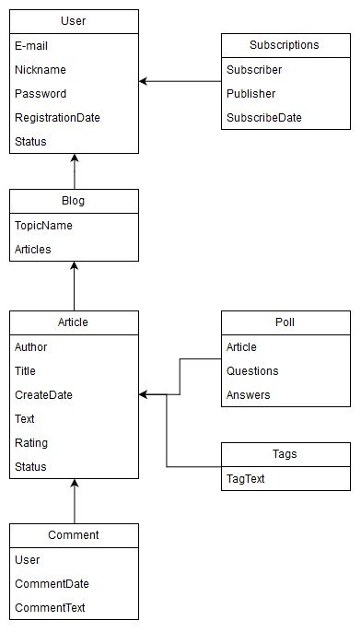

1. Формы

* Форма создания статьи. Используется для создания статьи.

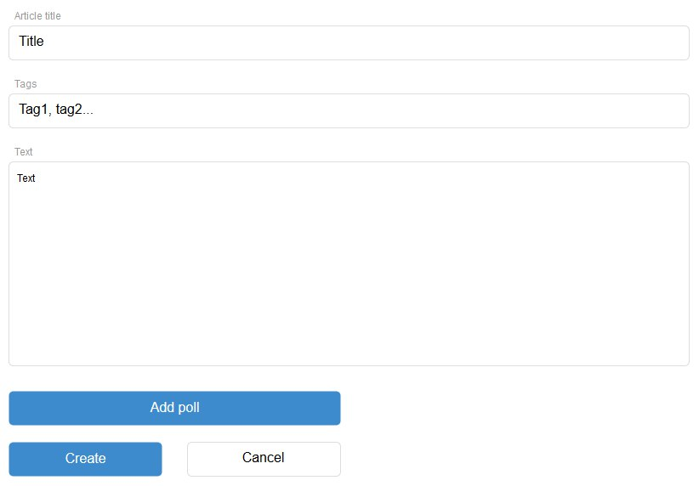

* Форма опроса. Используется для добавления опроса в статью.

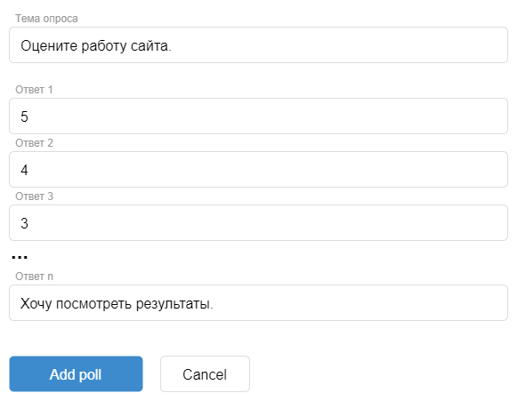

* Форма регистрации. Используется при регистрации новых пользователей.

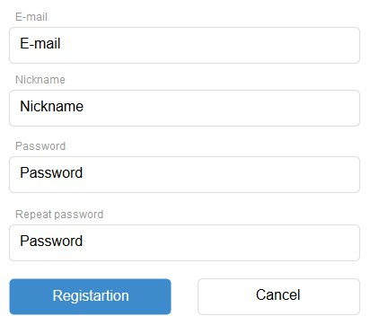

* Форма редактирования информации о пользователе.

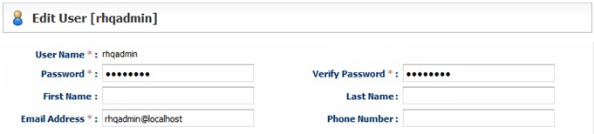

* Форма авторизации. Используется для авторизации.

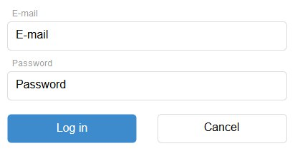

* Форма статьи. Используется для чтение статьи и добавления комментариев.

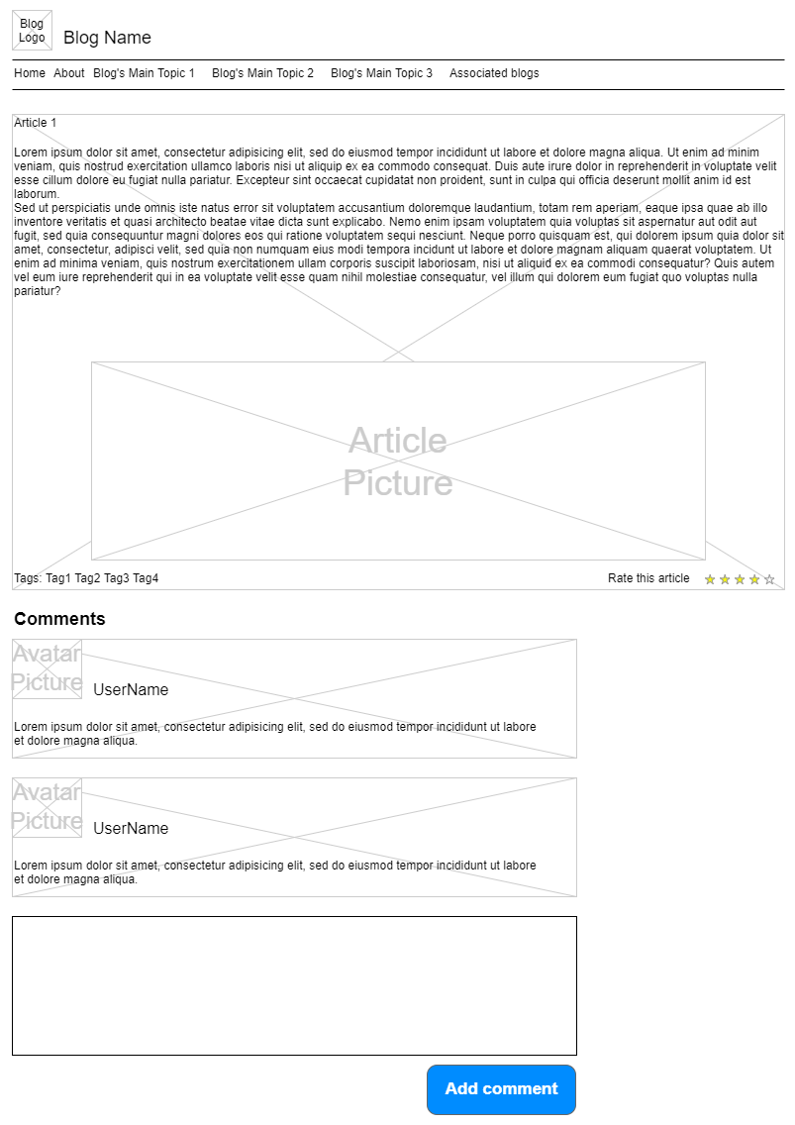

* Главная страница. Отображаются статьи блога и другая основная информация.

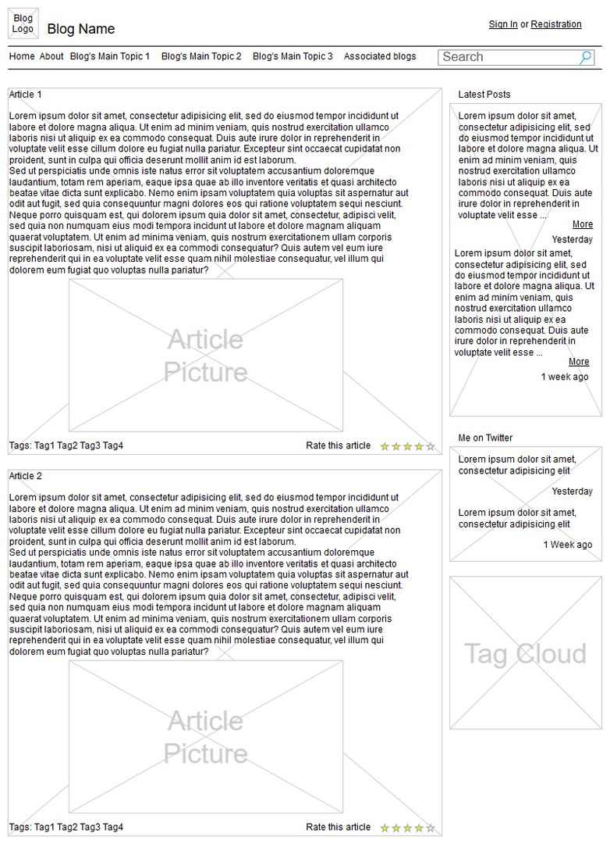

1. Описание API:

|  |  |  |  |
| --- | --- | --- | --- |
| НАИМЕНОВАНИЕ | ОПИСАНИЕ | ВХОДНЫЕ ДАННЫЕ | ВЫХОДНЫЕ ДАННЫЕ |
| Регистрация аккаунта | Регистрация нового пользователя | E-mail, login, password | Сообщение о регистрации (регстрация прошла успешно/ошибка) |
| Редактирование информации о пользователе | Редактирование пользователем подробной информации, изменение пароля | Имя, новый пароль, дополнительная информация о себе и т.п. | Сообщение об изменении информации (информация изменена/ошибка) |
| Оповещение на почту | Отправка сообщений на эл. почту пользователей | E-mail, текст письма | Сообщение об отправке письма (отправлено/не отправлено) |
| Создание блога | Создание блога для публикации статей | Название блога, описание блога, UserID | Сообщение о создании (усппешно/ошибка) |
| Создание статьи | Создание статьи в блоге | Название статьи, текст, теги, UserID | Сообщение о создании (усппешно/ошибка) |
| Загрузка изображений | Загрузка изображений на сайт | Файл изображения | Сообщение о добавлении (усппешно/ошибка) |
| Комментирование | Добавление комментариев к статье | Текст комментария, UserID, ArticleID | Сообщение о добавлении (обновление страницы/ошибка) |
| Создание опросов | Создание и добавление опроса к статье | Тема опроса, варианты ответа, ArticleID | Сообщение о добавлении (обновление страницы/ошибка) |
| Поиск | Поиск информации на сайте | Текст | Вывод найденной информации |
| Подписка | Подписка на пользователей | UserID(SubscriberID), userID (publisherID) | Сообщение о подписке (успешно/ошибка) |

1. Иерархическая структура работ:
2. Разработка технического задания
   1. Разработка требований к системе
   2. Определение сроков выполнения работы
   3. Планирование бюджета проекта
   4. Разделение работ
3. Разработка БД
   1. Создание диаграммы «Сущность – связь»
      1. Выделение основных сущностей
      2. Выделение связей
      3. Построение диаграммы
   2. Создание БД
   3. Отладка БД
4. Проектирование интерфейса
   1. Окно авторизации
   2. Окно регистрации
   3. Окно создание статьи
   4. Окно блога
   5. Окно статьи
   6. Окно информации о пользователе
5. Разработка API системы
   1. Регистрация/изменение аккаунта
   2. Создание блога/статьи и комметнирование
   3. Разработка поиска
   4. Система подписки
   5. Отладка функций
6. Документирование